安徽建筑大学城市建设学院疫情防控领导小组办公室

关于“今日校园”平台2月21日健康打卡情况的通报
（第1期）
各系部、各部门：
根据省教育厅和学院关于疫情防控的有关要求，现就“今日校园”每日健康打卡出现的问题通报如下。
一、学生填报情况
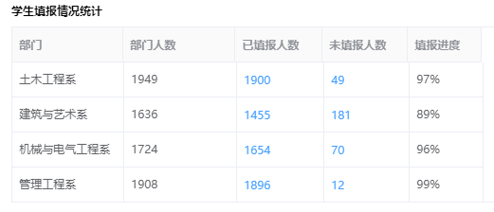
表1：2月21日下午2点（有效填报截止时间）学生填报情况

二、教职工填报情况
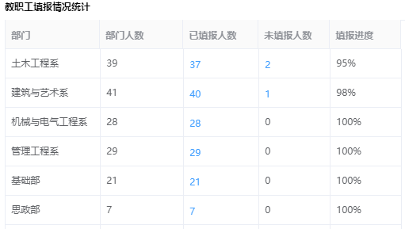
表2：2月21日下午2点（有效填报截止时间）教职工填报情况

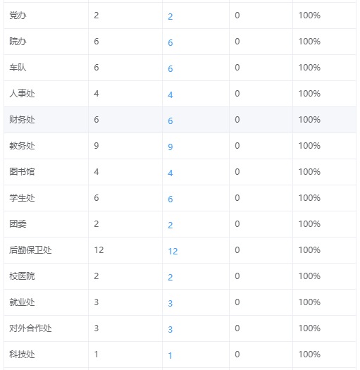

表3：2月21日下午2点（有效填报截止时间）未填报教职工情况
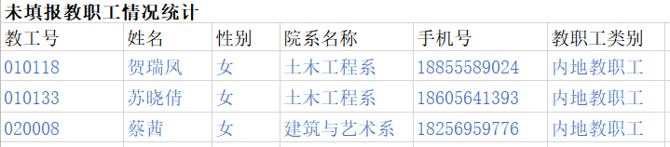

表4：2月21日下午2点（有效填报截止时间）填报信息汇总
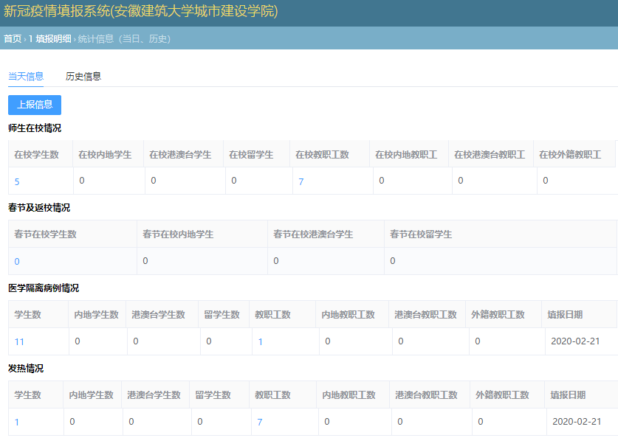

（上述表格来源“今日校园”平台）
三、问题通报
1.学生填报方面。虽经学院防疫办、学生处及各系近一周大力宣传、动员和强力推进，但学生填报仍未达到省教育厅“全覆盖”的要求，有的系学生填报率甚至低于90%。
2.教职工填报方面。经过学院防疫办、人事处的积极宣传、推动，院党政职能部门及机电系、管理系、思政部、基础部填报率已达100%，土木系、建艺系仍有个别教职工未按规定时段填报。
3.填报信息准确性方面。仍有少数师生不认真填报导致信息明显错误，如：实际目前已无在校的学生，但仍有5人填报实际在校，等等。
四、处理意见
1.请各系严格落实学院防疫有关要求，树立守土有责、守土尽责意识，按照防疫办和学生处规定，进一步加大师生每日健康宣传动员力度，加强填报指导，确保2月23日前实现师生健康打卡全覆盖，确保填报信息准确无误。
2.根据每日健康打卡反映出的少数教职工未遵守居家在岗工作的规定，建议人事处按照2月18日党政联席在线视频会议精神，对教职工居家在岗工作情况依规进行考核、督查。
特此通报。

院疫情防控领导小组办公室
2020年2月21日

报:院董事会、党政领导

